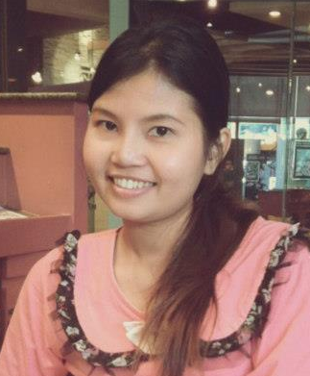

**“สักวาดาวจระเข้ก็เหหก ศีรษะตกหันหางขึ้นกลางหาว...”**

ครึ่งปีการศึกษาที่ผ่านมาถือเป็นช่วงเวลาที่ผู้สอนเข้ามาทำงานเต็มเวลา หลังจากห่างหายไปด้วยภาระของความเป็น “แม่” เมื่อกลับเข้ามาก็พกเอาไฟที่ อยากจะสอนมาเต็มที่ เพราะคิดถึงการสอนและคิดถึงบรรยากาศสนุกๆ ภายใน โรงเรียนมาก และในภาคเรียนวิมังสาที่ผ่านมานี้เองที่ผู้สอนได้เริ่มมีการปรับการทำแผนเพื่อให้สอดคล้องกับกระบวนการ LS ทั้งๆ ที่ตอนแรกนั้นเชื่อว่าคาบเดี่ยวที่มีเวลาเพียงแค่ ๔๕ นาทีนั้น  
ไม่น่าจะทำกระบวนการหลายขั้นตอนเช่นนั้นได้ กลัวจะสอนเนื้อหาและเทคนิคการร้องต่างๆ   
ไม่ทัน แต่พอมีเวลามานั่งพิจารณาสิ่งที่เคยสอนไปและนำไปเทียบกับแผน ๗ ขั้นตอนของกระบวนการ LS แล้ว พบว่าหลายสิ่งมีความสอดคล้องอยู่แล้ว เพียงแค่ปรับเนื้อหาบางส่วนให้สอดคล้องกับคาบภูมิปัญญาภาษาไทย  
คาบหลักและเพิ่มเติมบางส่วนเข้าไปก็ทำให้แผนสมบูรณ์มากยิ่งขึ้น

จากที่เคยกลัวว่าจะต้องมานั่งทำแผนก่อนการสอนให้ครบขั้นตอนจะสร้างความน่าเบื่อ การณ์กลับไม่เป็นอย่างที่คิด ผู้สอนสนุกกับการนั่งวางแผนการสอนและการทำสื่อมาก ขณะทำก็อมยิ้มและใจก็คิดไปว่า “เด็กๆ สนุกแน่” รวมทั้งนึกถึงการพูดและท่าทางของเราเวลาจะสอนไปด้วยเช่นกัน ทำให้รู้ว่าเมื่อผู้สอนมีแรงบันดาลใจอยาก  
ที่จะสอนอย่างท่วมท้นเช่นนี้ ผู้เรียนก็คงจะมีแรงบันดาลใจและสนุกกับการเรียนเช่นเดียวกัน สุดท้ายแล้ววิชาที่  
ดูเหมือนจะน่าเบื่ออย่างเช่น “การร้องทำนองเสนาะ” ก็คงจะไม่น่าเบื่ออีกต่อไป

ยกตัวอย่างเช่น แผน “กลอนสักวาดาวจระเข้” ที่ครูเพิ่มเติมขั้นแรงบันดาลใจโดยการทำ Powerpoint   
ให้ผู้เรียนดูภาพท้องฟ้าตอนกลางคืนแล้วเดาว่ากลุ่มดวงดาวที่เห็นดูคล้ายภาพอะไร การดูทิศอย่างง่ายจากการดูดวงดาว รวมทั้งเพิ่มการเล่าตำนานที่เกี่ยวข้องก่อนการฝึกร้องบทสักวา ดังแผนที่ปรากฏนี้

|  |
| --- |
| **ลำดับขั้นของกระบวนการเรียนรู้ ๑. ขั้นภาวะพร้อมเรียน/สร้างแรงบันดาลใจ ๒.ขั้น Input**  **๓. คลี่คลาย ๔. ก่อเกิดโจทย์ ๕.ขั้นการแก้ปัญหาและสร้างสรรค์ ๖.ปฏิสัมพันธ์ ๗.สังเคราะห์ร่วมกัน**  ๑.**ขั้นแรงบันดาลใจ** ครูเปิด Powerpoint ภาพดวงดาวบนท้องฟ้า ให้นักเรียนดูดาวแล้วช่วยกันลอง  จินตนาการว่าเห็นเป็นภาพอะไร ครูเชื่อมโยงมาถึงดาวหมีของตะวันตกและดาวจระเข้ของไทย  เล่าตำนานดาวจระเข้รวมทั้งข้างขึ้นข้างแรม (๑๐ นาที)  ๒.**ขั้น Input** ครูเปิด PPT *บทสักวาดาวจระเข้*... ครูแจกใบงานให้นักเรียนแปะลงสมุดและร้องให้  นักเรียนฟัง ๑ รอบ (๕ นาที)  **โจทย์**: จากบทสักวาที่ครูร้องให้ฟัง นักเรียนคิดว่าผู้แต่งต้องการสื่อถึงอะไร  ๓.**คลี่คลาย** ให้นักเรียนช่วยกันบอกสิ่งที่ผู้แต่งต้องการสื่อจากบทประพันธ์ *สักวาดาวจระเข้* (๑๐ นาที)  (ใกล้จะสว่าง ดูทิศจากดวงดาวได้จากการหาดาวเหนือ เปิดภาพสไลด์ ดาวจระเข้โยงไปหาดาว  เหนือ)  ๔.**เปิดโจทย์** ให้นักเรียนฝึกร้องบทสักวา (๕ นาที)  **เงื่อนไข** ๑. ร้องตามครูทีละวรรค  ๒. นักเรียนสามารถบันทึกหรือทำสัญลักษณ์เสียงเอื้อน หรือเสียงสูง-ต่ำ ลงใน  ใบงาน ที่แปะบนสมุดได้  ๓. ครูเลือกนักเรียนอาสาร้องให้เพื่อนฟัง  ๕.**สร้างสรรค์** นักเรียนฝึกร้องบทสักวา (๑๐ นาที)  ๖.**แลกเปลี่ยน** ร่วมชื่นชมเพื่อนนักเรียนที่ร้องไพเราะ รวมทั้งพูดคุยถึงวิธีการร้องให้ไพเราะ  ๗.**สรุป** ๑.วันนี้นักเรียนรู้สึกอย่างไร  ๒.ตั้งเป้าหมายว่าครั้งต่อไปจะเรียนอะไร นักเรียนต้องเตรียมอะไรบ้าง (๕ นาที) |

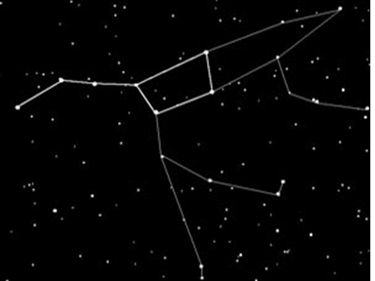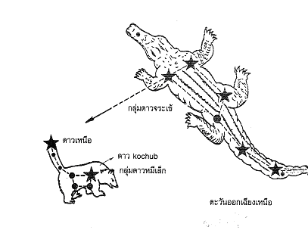

ขณะที่ทำแผนนี้ ผู้สอนรู้สึกสนุกมาก การลองหาบางสิ่งมาเป็นแรงบันดาลใจในแต่ละเรื่องราวที่จะสอนเป็นสิ่งท้าทาย เราจะคาดเดาเสมอว่าถ้าเริ่มด้วยสิ่งนี้ผู้เรียนจะสนุก จะตื่นเต้นหรือไม่ วันนี้สอนเด็กห้องนี้เด็กๆ จะตอบสนองอย่างไร และการทำแผนออกมาเป็นรูปแบบขั้นตอนเช่นนี้ทำให้ผู้สอนมีความละเอียดในการสร้างแผนการสอนและเกิดการทบทวนตัวเองไปโดยปริยาย กล่าวคือได้ย้อนคิดว่าครั้งก่อนๆ นั้นสอนอะไรไป ครั้งนี้  
จะทำอะไรและจะเพิ่มเติมส่วนไหนเพื่อให้เกิดแรงบันดาลใจ เกิดความสนุกสนานในชั้นเรียน พร้อมทั้งให้กระบวนการ LS สมบูรณ์และเกิดประโยชน์กับผู้เรียนมากที่สุด พอได้ลงมือทำแผนแรกนี้ผู้สอนเห็นการเชื่อมโยงของแต่ละขั้น และสิ่งสำคัญคือการลองกำหนดเวลาในแต่ละขั้นเพื่อให้แผนที่ทำขึ้นในเวลา ๔๕ นาทีนี้เกิดประโยชน์คุ้มค่ามากที่สุด และพบว่าเวลาเท่านี้เหมาะสมกับวิชาการร้องแล้ว เพราะทำให้ผู้เรียนไม่เบื่อหน่ายและเมื่อหมดเวลาก็จะรอคอยคาบต่อไปว่าเมื่อไหร่จะมาถึง

บรรยากาศที่เกิดขึ้นภายในชั้นเรียนเมื่อผู้สอนนำแผนนี้เข้าไปใช้ในชั้นเรียนพบว่าผู้เรียนกระตือรือร้นขณะเรียนมากขึ้น อาการหมอบฟุบกับโต๊ะแทบไม่มีให้เห็น บรรยากาศในห้องสนุกสนานเพิ่มขึ้น เด็กๆ บางคน  
พอเห็นครูเตรียมสื่อ เอาสไลด์เข้ามาในห้องก็ถึงกับตาโตพร้อมออกปากว่า “เพิ่งเห็นครูรุ้งใช้คอมพ์เข้ามาสอนนะเนี่ย” ผู้สอนได้ยินแล้วก็ถึงกับอมยิ้ม และยิ้มกว้างมากยิ่งขึ้นเวลาได้ยินเสียงแว่วมาจากบริเวณโถงหน้าห้องเรียนในช่วงเวลาพักกลางวันว่า “สักวาดาวจระเข้ก็เหหก ศีรษะตกหันหางขึ้นกลางหาว...”

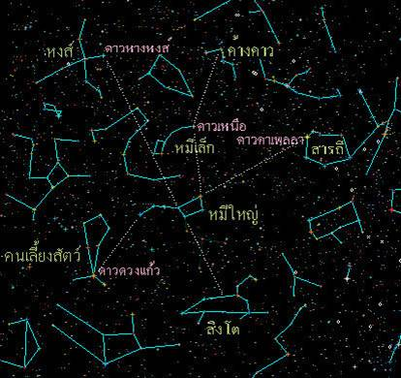

KM ครูรุ้ง

วิชาภูมิไทย ชั้น ๔

ปีการศึกษา ๒๕๕๘